Игровая программа для девочек
«Стильные штучки»
Авторы: Новикова Ольга Павловна, методист МОУ ДО Дворец творчества детей и молодежи г. Комсомольска-на-Амуре Хабаровского края
Цель: формирование у учащихся понимания необходимости соблюдения норм и правил этичного поведения, формирование навыков вежливого обращения.
Задачи:
- формировать у учащихся понимание необходимости соблюдения норм и правил этичного поведения;
- формировать навыки вежливого обращения;
- воспитывать у детей потребность в доброжелательном общении.
Форма проведения: конкурсная программа, игра по станциям.
Условия проведения: в мероприятии принимают участие ребята в возрасте 8-14 лет.
Техническое обеспечение: мультимедийное оборудование (экран, проектор), компьютер, колонки.
Методическое и дидактическое обеспечение: содержание заданий, раздаточный материал, сценарий мероприятия.
Мультимедийное оборудование: презентации для каждого этапа конкурса, титульная презентация, музыка во время выполнения заданий.

Ход конкурсной программы:
Ведущий:
Что такое этикет –
Знать должны мы с детских лет.
Это – нормы поведения:
Как ходить на День рождения?
Как знакомиться?
Как есть?
Как звонить?
Как встать?
Как сесть?
Как здороваться со взрослым?
Много разных есть вопросов.
И на них даёт ответ
Этот самый этикет.
- Дорогие ребята! Мы рады приветствовать вас на конкурсно-игровой программе для девочек «Стильные штучки». Быть образованным, культурным, воспитанным и вежливым – значит быть приятным собеседником, желанным гостем и хорошим другом. Очень важно воспитывать в себе эти качества, стремиться быть воспитанным, с чувством собственного достоинства, поскольку для таких людей открыты все двери.
Что такое этикет?
Это можно,
Это нет...
Этикет, как этикетка
И хорошая отметка,
Но не только в дневнике,
У людей на языке…
Очень просто жить культурно.
Все прекрасно,
Что не дурно.
- В ходе игры вам предстоит ответить на вопросы викторины, выбрать одежду для дискотеки и занятий спортом, проявить знания вековой мудрости и многое другое, что является основой светского этикета.
Итак, мы начинаем игровую программу «Стильные штучки»!
Удачи вам! В путь!
- Станция «Желаю Вам…»
Участникам необходимо подобрать как можно больше добрых пожеланий на каждую букву предложенного слова.
Э_______________________________________________________________
Т_______________________________________________________________
И______________________________________________________________
К_________________________________________________________________
Е_________________________________________________________________
Т_________________________________________________________________
2. Станция «Мобильный этикет»
Участникам необходимо ответить на вопросы викторины о правилах ведения телефонных разговоров.

- В какое время можно звонить кому-либо по телефону?
С 9 утра до 10 вечера, если вы не оговорили более раннее или позднее время звонка особо.
- С какого слова звонящий должен начинать телефонный разговор?
Со слова «здравствуйте».
- Кто перезванивает, если во время разговора телефон внезапно отключился?
Тот, кто звонил.
- Кто первым должен заканчивать разговор по телефону при условии, что разговаривали взрослый и ребенок?
Старший собеседник заканчивает разговор первым.
- Сколько гудков следует ждать, если на ваш телефонный звонок никто не отвечает?
Если на 6–7-й гудок никто не отвечает – вешайте трубку.
- Как правильно произнести слова «звонишь», «звонит»? Поставь ударение.
Звонишь, звонит.
- Придумайте аргумент, чтобы закончить разговор, если услышали в телефонной трубке голос нежелательного собеседника.
«Извини, я не могу сейчас разговаривать, жду звонка/очень занят/в автобусе» (другой вариант).

- Станция «Собери пословицу»
Командам необходимо из фрагментов собрать пословицу.

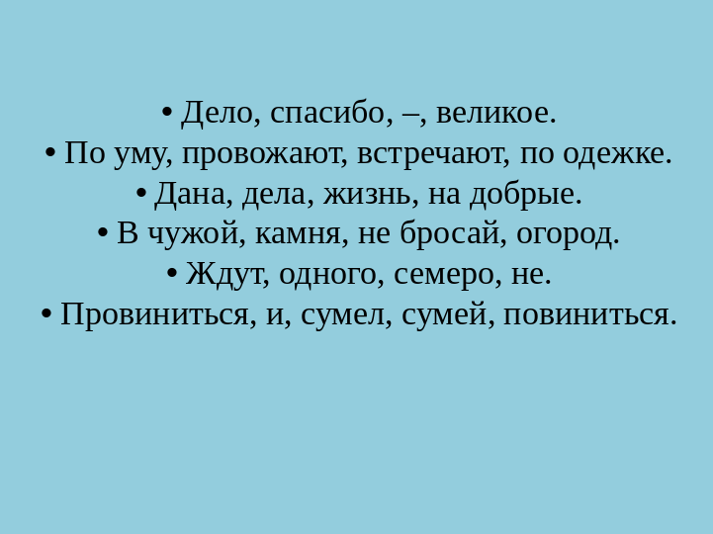
- Спасибо – великое дело.
- Встречают по одежке, провожают по уму.
- Жизнь дана на добрые дела.
- Не бросай камня в чужой огород.
- Семеро одного не ждут.
- Сумел провиниться, сумей и повиниться.
- Станция «Переулок вежливых задач»
Командам необходимо ответить на вопросы теста.
- Что значит выражение «Не в своей тарелке»?
- испытывать неловкость;
- есть щи не из своей тарелки;
- если разбил свою тарелку, возьми у товарища.
- Всем известно, что перебивать взрослых, встревать, когда они разговаривают между собой, очень некрасиво. Но вот на перемене в школе твоя одноклассница поскользнулась и больно ушибла ногу. Ты бежишь в учительскую, а там совещание. Что делать?
- подождать, пока оно закончится, ведь ты знаешь, что с девочкой ничего страшного не случилось;
- вбежать в учительскую и громко сказать о том, что случилось. А вдруг это серьезно?
• постучаться и попросить кого-нибудь из учителей выйти.
- К тебе пришли друзья. Все сели за стол. И вдруг оказалось, что Наташа не пьет кока-колу. Что ты будешь делать?
- ничего страшного, потерпит до чая — не бежать же сейчас в магазин за чем-нибудь другим!
- извинюсь, что не знал этого, и попрошу ее пойти со мной на кухню, чтобы как-нибудь решить эту проблему;
- поставлю на стол то, что есть.
4. Вы с мамой спешите. Мама берет тебя за руку, вы переходите улицу в неположенном месте. Что ты сделаешь?
- когда я со взрослыми, то на такие вещи внимания не обращаю;
- попробую уговорить маму дойти до перехода;
- я думаю, что необязательно соблюдать все правила.
5. Автобус набит битком. Вошел молодой человек с сумкой через плечо и встал между тобой и немолодой женщиной. Его сумка при толчках задевает тебя по плечу и «впивается» женщине в бок. Что делать?
- заорать: «Ты что, не видишь? А ну убери сумку!»;
- попытаться его отпихнуть;
- спокойно сказать: «Вы не могли бы снять сумку с плеча?»
6. Что значит поговорка «В чужой монастырь со своим уставом не ходят»?
- когда идут в церковь, не берут с собой никаких вещей;
- если ты в чужом доме, делай все, как там принято;
- в монастыре нужен не устав, а завет.
7. Почему нельзя подслушивать?
- могут попасть дверью по голове;
- ты услышишь обрывки разговора и все неправильно поймешь;
• воспитанный человек не позволит себе подслушивать. Захотят — скажут сами.
5. Станция «Модный этикет» (фотовопросы)
Участникам необходимо подобрать гардероб на каждый день и на выход, чтобы внешний вид соответствовал заданной ситуации.
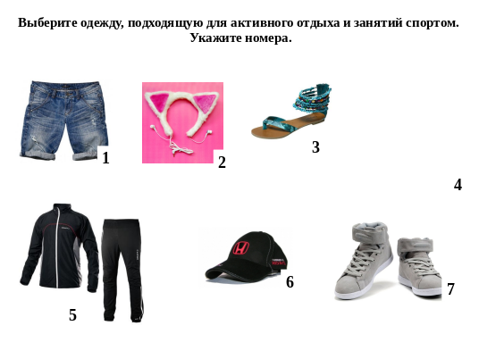

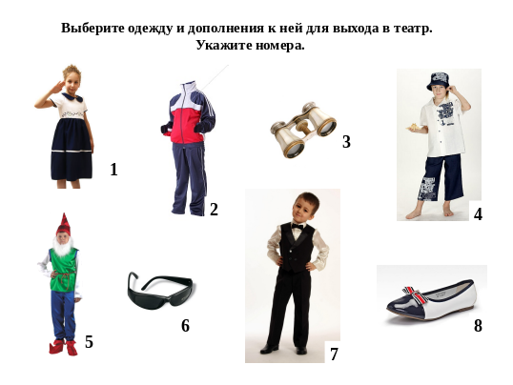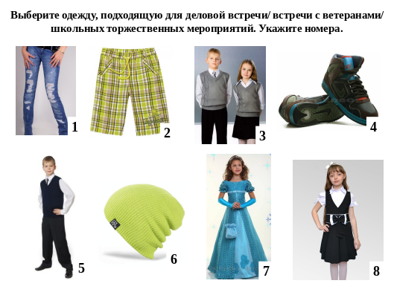

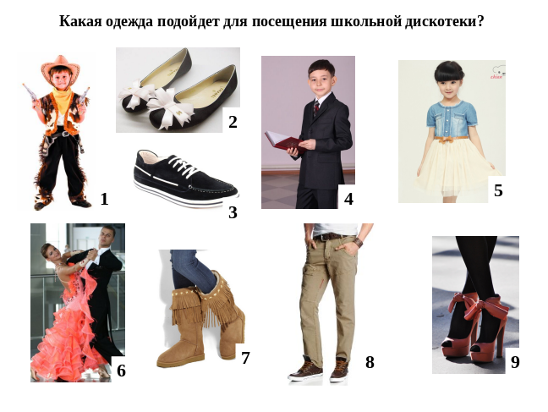
- Выберите одежду, подходящую для активного отдыха и занятий спортом. Укажите номера. 1, 5, 6, 7
- Выберите одежду и дополнения к ней для выхода в театр. Укажите номера.
1, 3, 7, 8
- Выберите одежду, подходящую для деловой встречи/ встречи с ветеранами/ школьных торжественных мероприятий. Укажите номера.
3, 5, 8
- Какая одежда подойдет для посещения школьной дискотеки? Укажите номера.
2, 3, 5, 8

Члены жюри и счетная комиссия подводят итоги конкурса, затем происходит награждение.

